

Меню

Памятка по работе в Конструкторе ПУД 2.0:Информация для ППС

Рабочая программа учебной дисциплины (РПУД)
Рабочая программа учебной дисциплины - это итоговая версия ПУД,
привязанная к году реализации дисциплины, которая доступна для просмотрастудентам. Содержательная часть дисциплины - аннотация, цели освоения,темы, плагируемые результаты, литература, материалы - подтягиваетсяавтоматически из Программы. Прежде чем работать с реализацией просьбаубедиться в актуальности программы.
В реализации самостоятельно нужно заполнить часть раздела "Содержание",разделы с текущим контролем, промежуточной аттестацией и технологиями.
СОДЕРЖАНИЕ | свернуть все
При необходимости, можно создать новый раздел прямо в содержании РПУДпутем нажатия на кнопку "добавить раздел", где далее вы сможете выбратьсуществующий раздел из предложенных базисов, или создать абсолютно новый!
Новый базис при этом создавать не нужно!
В разделе "Содержание" необходимо распределить часы аудиторной исамостоятельной работы по разделам дисциплины.
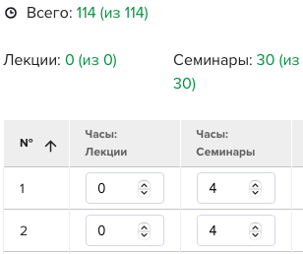


ТЕКУЩИЙ КОНТРОЛЬ

В разделе "Текущий контроль" создаются элементы контроля по дисциплине.
Рекомендации по созданию элемента контроля:
— включать в текущий контроль 2 и более элементов контроля;
— если элемент контроля весит 0.3 и более, необходимо прописать правила
пересдачи такого элемента контроля для студентов, пропустивших его по
уважительной причине. Если предполагаются штрафы за позднюю сдачу работ, это
также необходимо прописать;
 | элемент контроля типа "Активность" не подлежит пересдаче
— |  | прописать критерии оценивания элемента контроля;
— |  | указать примеры заданий для элементов контроля;
— |  | связать элемент контроля с планируемыми результатами.
 | Рекомендации по выставлению оценок 9 и 10:
— |  | При заполнении программы дисциплины в блоке «Реализации»--> «Текущий
контроль» --> «Критерии оценивания» вы можете прописать, за выполнение каких
дополнительных заданий студент может получить 9 или 10 баллов.
— Если вы не планируете указывать дополнительные задания, то в том же разделе
можно прописать следующую формулировку «если обучающийся демонстрирует
результаты обучения, превосходящие предусмотренные программой учебной
дисциплины, то он может получить оценку 9 или 10 баллов».

ПРОМЕЖУТОЧНАЯ АТТЕСТАЦИЯ

В разделе "Промежуточная аттестация" необходимо:
— |  | указать вес каждого элемента контроля;
 | Вес одного ЭК не может составлять более 70% в общей оценке по промежуточной
аттестации.
— прописать правило округления оценки. В случае его отсутствия, применяетсяправило арифметического округления;
— прописать правила пересдачи:
1. Если по дисциплине предусмотрен экзамен, то нужно прописать правиловторой пересдачи. Первая пересдача должна соответствовать
процедуре экзамена, за исключением формата проведения. Вторая пересдачаможет отличаться или совпадать с КИМами, используемыми на первойпересдаче. Вес заданий второй пересдачи = вес экзамена в формуле
накопленной оценки.
2. Если по дисциплине не предусмотрен экзамен и нет блокирующих ЭК, тонеобходимо прописать правила как для первой, так и для второй пересдач.Пересдаче может подлежать как часть, так и весь набор элементов контроляпо дисциплине. Необходимо указать, какие элементы контроля подлежатпересдаче и отразить способы расчета оценки. После проведения пересдачипромежуточная оценка выводится по первоначальной формуле.
3. Если по дисциплине не предусмотрен экзамен, но есть блокирующиеЭК, необходимо организовать первую пересдачу как совокупность пересдачотдельных блокирующих ЭК до сессии.
— вывести итоговую оценку. Итоговая оценка может быть равна последней промежуточной аттестации или выведена по формуле промежуточных аттестаций с
заявленными коэффициентами.
ТЕХНОЛОГИИ

— — | Формат занятий  Платформы для проведения занятий

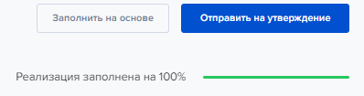

УТВЕРЖДЕНИЕ РЕАЛИЗАЦИИ
После заполнения реализации на 100% нажать на кнопку "Отправить наутверждение".
Программа
Программа – программа учебной дисциплины, которая включает в себяаннотацию, цели освоения, содержание, планируемые результаты, литературу и
материалы.
Программы создаются авторами программы и связываются с базисом путемдобавления в программу в блок «Содержание» необходимых разделов базиса.По выбранным разделам из базиса автоматически передаются данные разделов
«Планируемые результаты», «Литература» и «Материалы».
Блоки «Аннотация» и «Цели освоения» заполняются пользователями вручную.
АННОТАЦИЯ
Аннотация – это краткое описание программы учебной дисциплины. В него можетвходить наименование дисциплины в соответствии с учебным планом, цели и задачиучебной дисциплины, а также объем и количество часов на изучение дисциплины.
ЦЕЛИ ОСВОЕНИЯ
Цели освоения – это предполагаемые результаты обучения студентов в ходе изученияконкретной дисциплины.
.

СОДЕРЖАНИЕ

Содержание – блок программы, в который добавляются разделы, созданные в базисе.
Данный блок является «связующим звеном» между базисом и программой, т.к. здесьпутем добавления разделов базиса устанавливается связь двух сущностей ПУД. Сразделами в программу также интегрируются соответствующие планируемыерезультаты, литература и материалы, которые находятся в блоках программы«Планируемые результаты», «Литература» и «Материалы».
Добавление в программу нужного раздела происходит с помощью кнопки "Добавитьзапись".

Поиск раздела можно осуществлять по названию раздела, ключевым словам, автору ипо наименованию (ID) базиса, в котором этот раздел размещен.
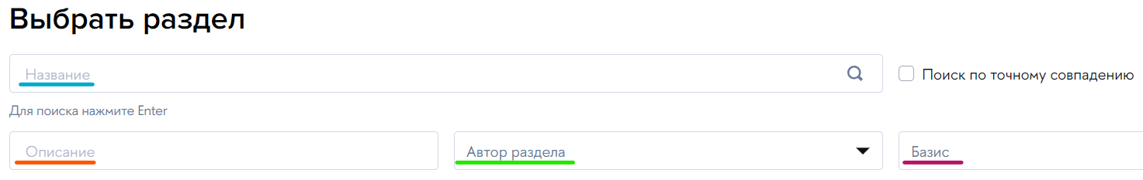
Редактирование существующего и создание нового раздела осуществляется всвязанном базисе, удаление/ добавление раздела в программу осуществляется в
программе.
ПЛАНИРУЕМЫЕ РЕЗУЛЬТАТЫ, ЛИТЕРАТУРА, МАТЕРИАЛЫ

Блоки программы, интегрированные из связанных разделов базиса - Планируемые
результаты, Литература, Материалы - добавляются в программу, через кнопку"Добавить запись".
Редактирование существующего и добавление нового элемента данныхблоков осуществляется в разделе связанного базиса, удаление/добавление
имеющегося элемента в программу осуществляется в программе.
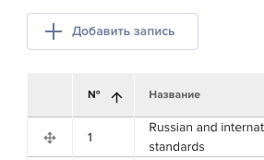




Базис
Базис – это содержательная составляющая будущей программы учебной
дисциплины, которая представляет собой каталог разделов, сгруппированных поопределенной области знаний с соответствующими планируемыми результатами,литературой и материалами.
Базис одновременно является содержательным пространством для созданияновых и общедоступным архивом для хранения уже созданных элементовбудущего содержания ПУД.
Базис позволяет создавать и хранить укрупненные группы элементов с различнойстепенью детализации (блоки, разделы, темы, лекции и т.д.). Каждая единицабудущего содержания должна подкрепляться планируемыми результатамиобучения, соответствующей литературой и материалами.
РАЗДЕЛЫ
Раздел базиса может быть представлен в виде блока, раздела, темы, вида работ(лекции, семинары и т.п.) и иного структурного элемента будущего содержания ПУД.
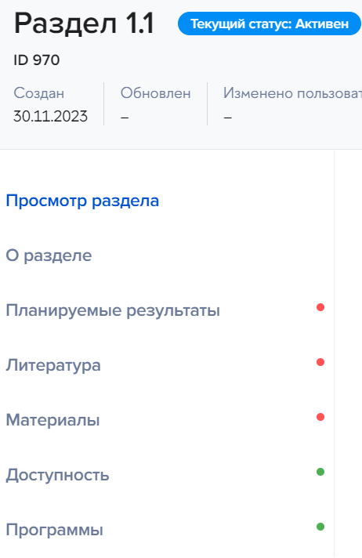


ПЛАНИРУЕМЫЕ РЕЗУЛЬТАТЫ

Планируемые результаты – это образовательные цели, достигаемые студентом в
результате изучения элементов знаний и являющиеся индикаторами
профессиональных компетенций, которые измеряются элементами контроля для
формирования системы оценивания результатов освоения программы учебной
дисциплины.
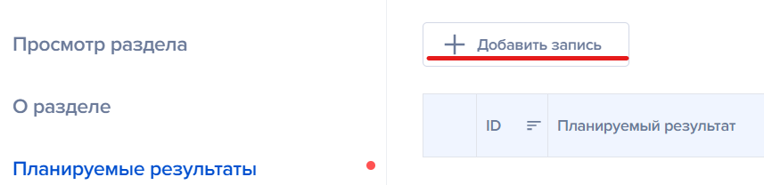


Планируемый результат можно добавить, выбрав из имеющихся в базе Конструктора,либо создать новый.
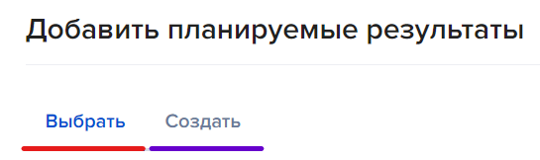
Любой планируемый результат имеет своего автора. Важно понимать, что выбрав
ПРО из базы Конструктора, изменить его будет невозможно. Обратная ситуация с ПРО,
созданным под своим авторством.
ЛИТЕРАТУРА

Литература – это бумажные и электронные ресурсы библиотеки НИУ ВШЭ по
различным дисциплинам и областям знаний.
Необходимо добавить хотя бы один ресурс как основную литературу и один как
дополнительную.
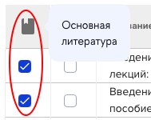
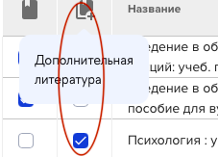


Если нужных ресурсов нет в разделе с литературой, их можно добавить в
раздел "Материалы" - гиперссылкой или загрузить документ в формате pdf

МАТЕРИАЛЫ
Материалы – этолюбая дополнительная информация, которой преподаватель хочетподелиться со студентами в рамках программы учебной дисциплины. Здесь могут бытьопубликованы:
- веб-ссылки на бумажные и электронные ресурсы, отсутствующие в базе библиотекиНИУ ВШЭ;
- файлы pdf научных статей, конспектов лекций и т.д.;
- презентации;
- видеоматериалы.
Данный блок является необязательным к заполнению и имеет рекомендательныйхарактер.
ДОСТУПНОСТЬ
Доступность – блок раздела базиса, предусмотренный для настройки его доступностидругим пользователям.
В системе у автора раздела базиса есть возможность указать, каким пользователямбудет доступно добавление его раздела в программу учебной дисциплины.
Доступность можно настроить тремя способами:
— | предоставить доступ определенным департаментам;
— | предоставить доступ определенным сотрудникам;
— | сделать раздел общедоступным или закрыть доступ к элементу базиса для всех.

Варианты предоставления доступа к разделу базиса можно комбинировать.
З | й | б

Задать перечень департаментов и пользователей, которым должно быть доступно

добавление раздела в программу, можно на вкладках «Департамент» и «ФИО» в блоке

«Доступность».


Нашли опечатку?
Выделите её, нажмите Ctrl+Enter и отправьте нам уведомление. Спасибо за участие!
Сервис предназначен только для отправки сообщений об орфографических и пунктуационных ошибках.



ПОЛЕЗНЫЕ ССЫЛКИ
© НИУ ВШЭ 1993–2026
Шрифты HSE Sans и HSE Slab разработаны в

